**【12102　外匯資料】**

**壹、交易介紹**

|  |  |
| --- | --- |
| 原交易代號 | 原交易名稱 |
| T7310A | 外匯基本資料變更 |

‧整合原交易如上。

‧可進行外匯基本資料建檔/維護。

**貳、執行路徑**

顧客資料建檔/變更→基本資料→外匯資料

**參、操作及業務規則說明**

擇一輸入「統一編號」或「帳號」，待發查戶名後，點擊【下一步】按鈕，輸入或修改相關欄位後，按「執行」，即完成交易。

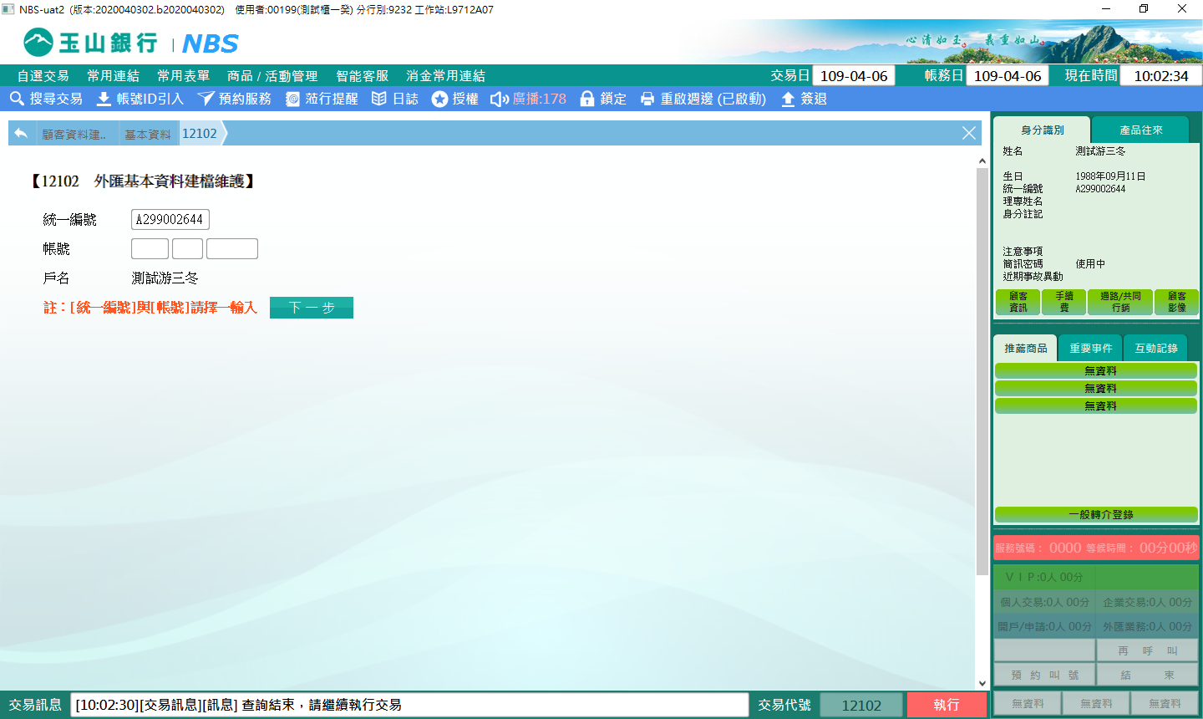

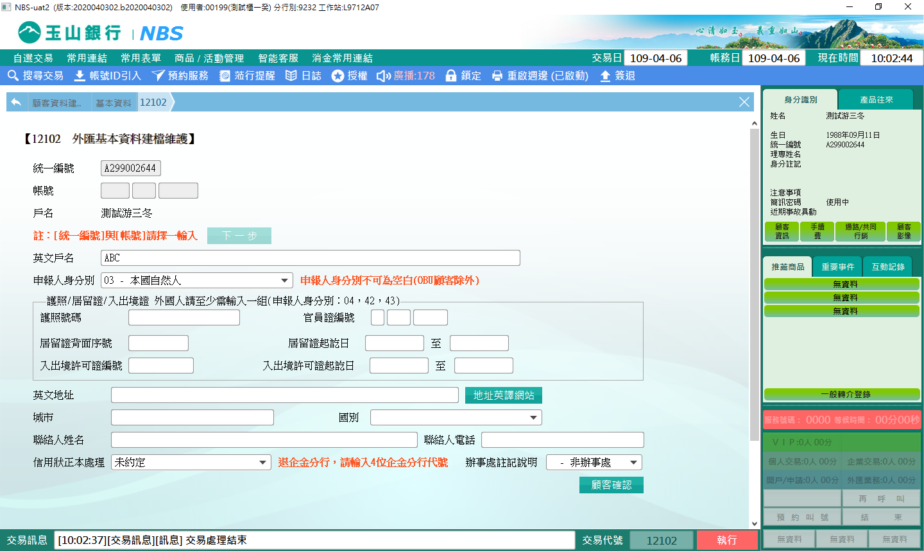

※特殊情境：

1.申報人身分別「02-團體」時，「辦事處註記說明」為必輸欄位請輸入「Y」或「空白」。

2.申報人身分別「04持外僑居留證之外國人」時，居留背面序號、居留證起訖日為必輸欄位。

3.「英文地址/城市/國別」其一有値時，三者為必輸欄位。

**肆、權限限制**

　　無。